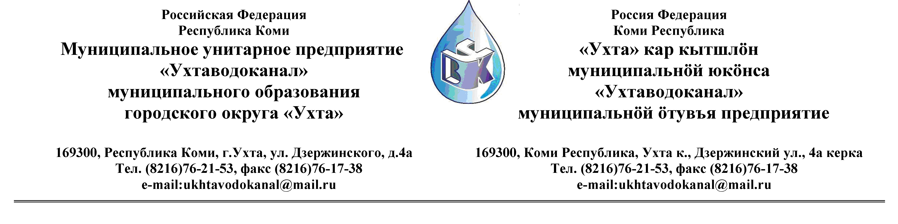
ПРОТОКОЛ № 13-06 /02 -69

Заседания Комиссии по проведению закупок товаров, работ и услуг
в МУП «Ухтаводоканал»

от «19»февраля 2013 года г. Ухта, Республика Коми,
«15» час. « 00» мин. ул. Дзержинского, дом 4А,
3 этаж, конференц– зал.

Наименование закупки: Прием и очистка сточных вод с систем канализации города на биологические очистные сооружения.

Заказчик: Муниципальное унитарное предприятие «Ухтаводоканал»
муниципального образования городского округа «Ухта»
Состав комиссии:

Председатель – Е. А. Мека, директор предприятия;

Заместитель председателя – О.И. Курбанова, заместитель директора по экономике и финансам;
Секретарь – Н.М.Лиховских, экономист планово-экономического отдела
Члены комиссии:
Т.А. Филиппова – заместитель директора-главный инженер;
П.П.Артемьев – начальник управления эксплуатации, ремонта сетей и сооружений;
Ю.А.Басова – начальник планово-экономического отдела;
М. М. Журавлев – начальник отдела логистики;
С.В Сериков – и.о.начальника юридического отдела;
О.В. Душина – начальник производственно-технического отдела.
Н.Б.Скрябина – начальник ОБ и НУ – главный бухгалтер

На заседании присутствуют:

Председатель – Е.А.Мека, директор предприятия;

Председатель – Е. А. Мека, директор предприятия;
Заместитель председателя – О.И. Курбанова, заместитель директора по экономике и финансам;
Секретарь – Н.М.Лиховских, экономист ПЭО
Члены комиссии:
Т.А. Филиппова – заместитель директора-главный инженер;
П.П.Артемьев – начальник управления эксплуатации, ремонта сетей и сооружений;
Ю.А.Басова – начальник планово-экономического отдела;
М. М. Журавлев – начальник отдела логистики;
С.В Сериков – и.о.начальника юридического отдела;
О.В. Душина – начальник производственно-технического отдела.
Н.Б.Скрябина – начальник ОБ и НУ – главный бухгалтер

Кворум имеется, заседание Комиссии по организации и проведению закупок товаров,
работ и услуг в МУП «Ухтаводоканал» правомочно.

Повестка дня:

Определение «Исполнителя» по Приему и очистке сточных вод с систем
канализации города на биологические очистные сооружения.

. 1. Рассмотрев аналитическую записку, руководствуясь пунктом 9.1. Положения о
закупках товаров, работ и услуг МУП «Ухтаводоканал», Комиссия решила:
Определить «Исполнителем» по Приему и очистке сточных вод с систем
канализации города ООО «ЛУКОЙЛ-ЭНЕРГОСЕТИ» (биологические очистные
сооружения)
2. Протокол заседания Комиссии по проведению закупок товаров, работ и услуг в МУП «Ухтаводоканал» составлен в 1-м экземпляре на 2-х листах, остаётся на хранении в МУП «Ухтаводоканал» и подлежит опубликованию на сайте «Заказчика» http://ukhtavodokanal.ru

